Sistemas presentes | Pronóstico para GDL |  |  | Recomendaciones Jalisco
- Canales de baja presión  - Inestabilidad atmosférica  - Potencial ciclónico en el Golfo de México. | Tmax | Tmin | Precip | - Portar sombrilla / sombrero / paraguas  - Mantener en vigilancia zonas propensas a deslaves e inundaciones
 | 25°C | 15°C | 20 mm/dia
 | Pronóstico de lluvias fuertes y chubascos

Sinópsis meteorológica
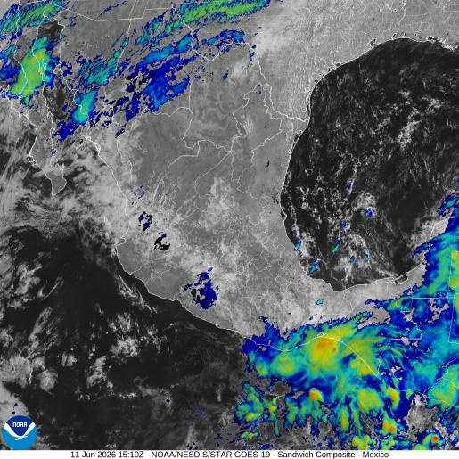
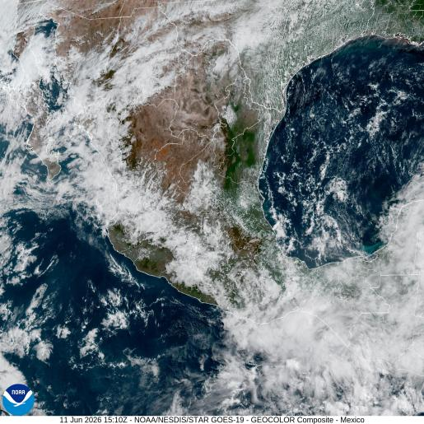
Figura 1. Imagen de satélite en canal luz visible (izquierda) e infrarrojo (derecha) obtenido del satélite GOES, 08:00 a.m. (hora local) del 11 de junio de 2026.

Este jueves 11 de junio de 2026, canales de baja presión provocan inestabilidad en la atmósfera que, junto a la entrada de humedad desde el Pacífico y Golfo de México provocarán lluvias fuertes y chubascos en la mayor parte del país, a excepción del noroeste mexicano donde prevalece una onda de calor que afecta los estados de Sonora, Sinaloa y Durango.

Por otro lado, una circulación ciclónica, una onda tropical y la formación de una zona de baja presión con 10% de potencial ciclónico (ubicada en las costas del Golfo de México), dejarán lluvias de moderadas a fuertes en los estados del sur y sureste del país afectando a los estado de Veracruz, Tabasco, Oaxaca, Chiapas y península de Yucatán.

Pronóstico a 24 horas (del 11/06/2026 - 18:00 local al 12/06/2026 - 18:00 local).

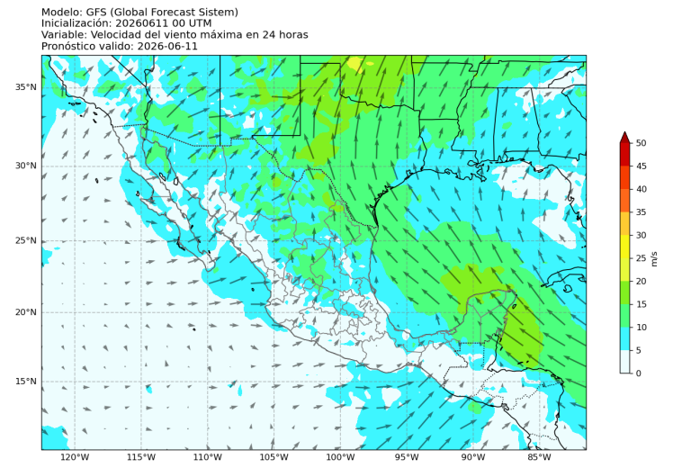
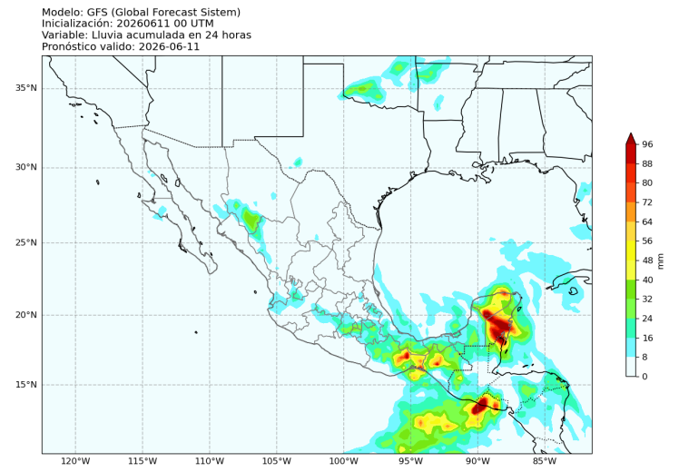
Precipitación
Figura 3: Velocidad del viento (m/s) pronosticada a 24 horas. Modelo WRF (inicializado con GFS). Válido para el 12 de junio de 2026, 00 UTC.
Figura 2: Lluvia acumulada (mm) pronosticada a 24 horas. Modelo WRF (inicializado con GFS). Válido para el 12 de junio de 2026, 00 UTC.
Las condiciones atmosféricas de hoy en Jalisco se ven moduladas por la entrada de humedad desde el Pacífico e inestabilidad atmosférica que existe en la región generados por canales de baja presión.

Por lo que, los modelos de pronóstico indican lluvias moderadas y chubascos de entre 4 y 5 mm/hr en la todo el estado de Jalisco, de hecho, se prevén acumulados a 24 horas de hasta 20 mm en la región Costera, Centro (incluido Guadalajara), Norte y Valles.

Asimismo, los modelos indican valores de entre 10 y 15 mm para la región serrana del estado así como en Ciénega. Se recomienda tomar precauciones ante posibles encharcamientos o inundaciones así como mantener en vigilancia zonas propensas a deslaves.

Viento a 10 metros
Los modelos de pronóstico indican viento proveniente del oeste y suroeste en el estado de Jalisco con velocidad de entre 5 y 10 km/hr. Este viento transporta humedad desde el Pacífico hacia el estado, cuya atmósfera es inestable en este momento con lo que podría generarse actividad convectiva importante.
Es relevante mencionar, que en las costas del Golfo de México, comienza a formarse un sistema de baja presión con potencial ciclónico; este sistema continuará en vigilancia.

Temperatura
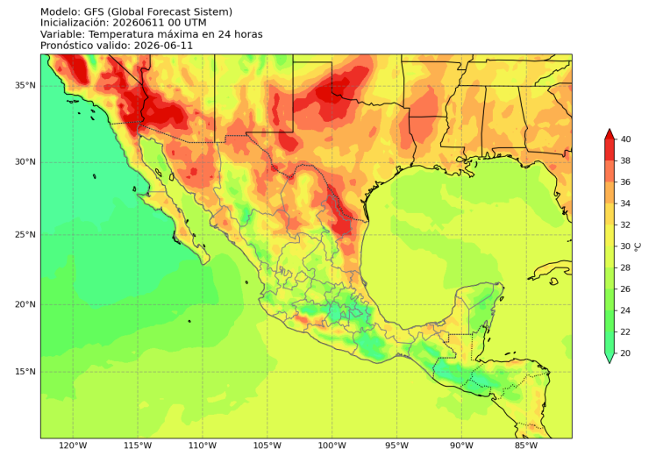
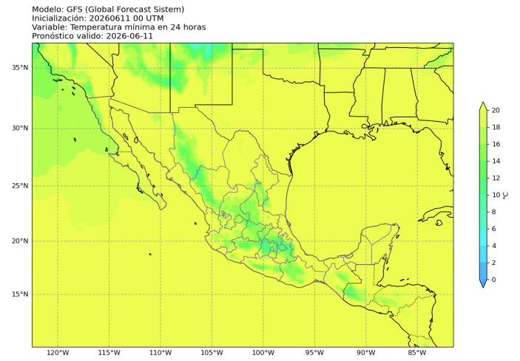
Figura 4: Temperatura máxima (°C) pronosticada a 24 horas. Modelo WRF (inicializado con GFS). Válido para el 12 de junio de 2026, 00 UTC.
Figura 5: Temperatura mínima (°C) pronosticada a 24 horas. Modelo WRF (inicializado con GFS). Válido para el 12 de junio de 2026, 00 UTC.
El día de hoy, se pronostican valores de temperatura máxima de entre 27 y 30°C en el centro, norte y sur del estado; mientras que en la costa y zona de de sierra, los valores máximos se prevé que oscilen entre los 25 y 28°C. Por otro lado, se prevén temperaturas mínimas generalizadas en todo el estado de entre 20°C en la zona costera hasta 15°C en la región centro y Altos, pasando por 18°C en el sur de Jalisco.

Avisos especiales

Pronóstico de formación de tormentas
La siguiente figura presenta la distribución espacial de la probabilidad de ocurrencia de tormentas de rápido desarrollo en el Área Metropolitana de Guadalajara, utilizando una escala continua de valores entre 0 y 1, donde los valores cercanos a 1 indican mayor probabilidad de ocurrencia. La información proporcionada por el sistema puede arrojar imágenes horarias para seguir el desarrollo de estas tormentas y su zona de afectación.

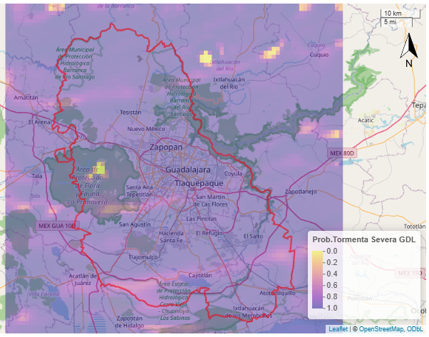
Figura 6: Pronóstico de desarrollo de tormentas para el 11 de junio de 2026. Consultado a las 09:00 a.m. (hora local) desde el modelo GFS.

Este este jueves 11 de junio de 2026, la inestabilidad atmosférica generada por canales de baja presión y la entrada de humedad desde el Pacífico, aumentan las probabilidades de formación de tormenta hasta un 95% de manera generalizada en el estado de Jalisco; de hecho, para la zona metropolitana, los modelos de pronóstico indican lluvias acumuladas en 24 horas de entre 15 y 20 mm.

Con lo anterior, se recomienda mantener en vigilancia zonas propensas encharcamiento, inundaciones e incluso deslaves, así como tomar las debidas precauciones en zonas aledañas.

